Министерство образования Республики Беларусь

Учреждение образования

“БЕЛОРУССКИЙ ГОСУДАРСТВЕННЫЙ УНИВЕРСИТЕТ ИНФОРМАТИКИ И РАДИОЭЛЕКТРОНИКИ”

Факультет информационных технологий и управления

Кафедра интеллектуальных информационных технологий

Отчет по лабораторной работе №1

по курсу “Обработка изображений в интеллектуальных системах”

|  |  |
| --- | --- |
| Выполнил:  студент гр. 221702 | Юргилевич Е. В. |
| Проверил: | Сальников Д.В. |

Минск

2024

**Задание:**

1. Изучить алгоритм «Быстрого преобразования Фурье»
2. Выполнить программную реализацию алгоритма БПФ.
3. На вход подать функцию sin(x) или cos(x) для N частоты и показать правильность работы преобразования.

**Ход работы:**

1. Описание алгоритма:
   * Преобразовать сигнал в массив данных.
   * Рекурсивно разделить массив данных на чётные и нечетные элементы по индексу.
   * Выполнить операции сложения и вычитания с использование вспомогательного коэффициента W для получения новых подмассивов.
   * Рекурсивно произвести те же самые вычисления для каждого индекса в подмассивах.
2. Средства разработки:
   * Язык разработки – Java.
   * Библиотека Complex.
   * Библиотека ArrayList.
3. Скриншоты основных частей кода:
   * Разбиение тригонометрических функция на равные отрезки 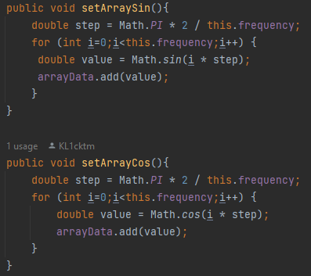
   * Вычисление коэффициента W 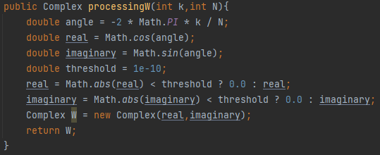
   * Вычисление операций 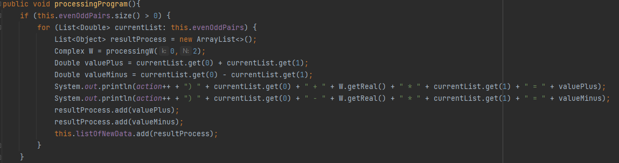
   * Результат работы программы 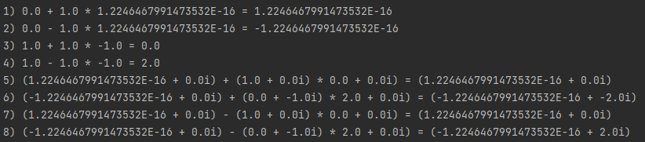

**Вывод:**

В ходе лабораторной работы был изучен алгоритм «Быстрого преобразования Фурье», который позволяет сократить время перевода сигнала из одной системы координат в другую. Алгоритм позволяет сократить время перехода с $N^{2} до N\log_{2}{N}.$